Dzień dobry! Zapraszam do naszych zabaw.

- Wesoła zabawa przy muzyce, a właściwie ćwiczenia pt. „Najpierw skłon”.
https://www.youtube.com/watch?v=FZ3pj_ZkldQ

- Posłuchajmy na początek piosenki pt. Wszystkie dzieci nasze są” w wykonaniu Majki Jeżowskiej
https://www.youtube.com/watch?v=g0vsAvCRI90

- W trakcie dzisiejszych zabaw uświadomimy dzieciom, że mają swoje prawa.
Wysłuchajmy wiersza M.Brykczyńskiego pt. „O prawach dziecka”

Niech się wreszcze każdy dowie
I rozpowie w świecie całym,
Że dziecko to także czlowiek,
Tyle, że jeszcze mały.
Dlatego ludzie uczeni,
Którym za to należą się brawa,
Chcąc wielu dzieci los odmienić,
Stworzyli dla Was mądre prawa.
Więc je na co dzień i od święta
Spróbujcie dobrze zapamiętać:

Nikt mnie siłą nie ma prawa zmuszać do niczego,
A szczególnie do zrobienia czegoś niedobrego.

Mogę uczyć się wszystkiego, co mnie zaciekawi
I mam prawo sam wybierać, z kim się będę bawić.

Nikt nie może mnie poniżać, krzyczeć, bić, wyzywać,
I każdego mogę zawsze na ratunek wzywać.

Jeśli mama albo tata już nie mieszka z nami,
Nikt nie może mi zabronić spotkać ich czasami.

Nikt nie może moich listów czytać bez pytania,
Mam też prawo do tajemnic i własnego zdania.

Mogę żądać, żeby każdy uznał moje prawa,
A gdy różnię się od innych, to jest moja sprawa.

Tak się tu w wiersze poukładały
Prawa dla dzieci na całym świecie,
Byście w potrzebie z nich korzystały
Najlepiej, jak umiecie.

Poinformujmy dzieci, że jest organizacja – UNICEF, która dba o dzieci i pomaga im, kiedy jest im źle.
Organizacja UNICEF powstała 11 grudnia 1946 roku, po wojnie, aby pomagać dzieciom, które straciły rodziców, były głodne i nie miały gdzie mieszkać. Jeszcze teraz w wielu krajach, zwłaszcza afrykańskich, gdzie toczą się wojny, wielu dzieciom jest źle. Sa głodne, chore, nie mają domów, nie mogą się uczyć. UNICEF wysyła do tych krajów lekarzy, którzy leczą dzieci, oraz nauczycieli, którzy uczą je czytać i pisać; stara się aby miały jedzenie i ubranie.
UNICEF pomaga dzieciom dzięki pieniądzom, które dają im różne państwa, oraz dzięki sprzedaży kartek pocztowych, które tworzą same dzieci. UNICEF otrzymał za swoja działalność Pokojową Nagrodę Nobla. Brał udział w uchwaleniu Konwencji o prawach dziecka.
Porozmawiajmyz dziećmi na temat wiersza – czy dzieci mają swoje prawa; do czego macie prawa; po co są prawa dzieci.
- Zaprasza do zabaw ruchowych:
- „Dźwigamy ciężkie kamienie” – dzieci naśladują przenoszenie z jednegoo końca pokoju na drugi bardzo ciężkiego kamienia; po przeniesieniu odpoczywają.
- „Cieszymy się” – dzieci pokazują wielką radość z powodu przeniesienia kamienia; wykonując dowolne skoki radości.
- Zapraszam do ćwiczeń słuchowych.

- Kończenie rymowanek.

Ma zmarznięty z zimna nosek
Ten malutki….(Eskimosek)

Nie jadł śliwek ni malinek
Ten mały, czarny…(Murzynek)

Czy widzicie tego skośnoocznego chłopczyka?
Ma żółtą cerę. To syn pana…(Chińczyka)

Ta dziewczynka to Olka,
Ona tak jak i wy to - …(Polka)

- Dzielenie nazw obrazków na sylaby (dla chętnych na głoski)

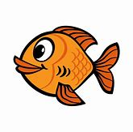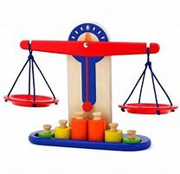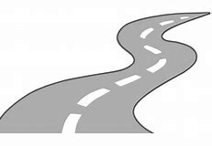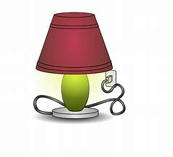
- Dzisiaj proponuję zabawę – „Potrafię być twórczy”. Rodzic rysuje czarnym pisakiem linię łamaną, z różnymi zakolami, zygzakami (przykład poniżej). Zadaniem dzieci jest narysować trasę, jaką przebyły w wyobraźni, za pomocą rysunku przedstawić dziwne miejsca, dziwne zwierzęta i ludzi, których spotkały po drodze.
- Zachęcam do obejrzenia bajki pt. „Proszę słonia”

https://www.youtube.com/watch?v=duC8ilmCLcU

- Zapraszam również do nauki kodowania z rodzicem, pod linkiem
https://koduj.gov.pl/wp-content/uploads/2020/03/zabawa01_geometryczne_rysowanie.pdf

Życzę miłej zabawy. Pozdrawiam.
pani Iwona

